了解你的思维

00U 学习目标

00U01 思维不同产生冲突
欢迎学习本课程，在课程开始前，让我们来看一段影片。
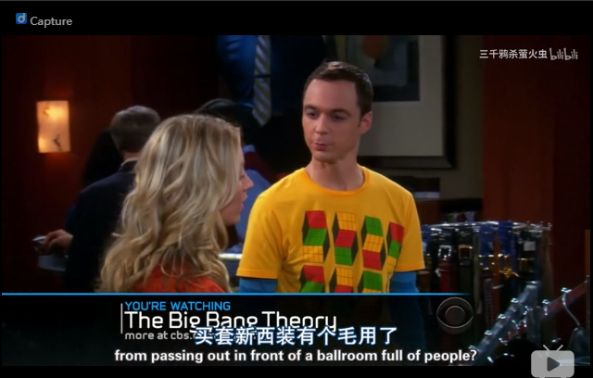
上面这个视频片段截取自《生活大爆炸》。这部情景喜剧中的谢尔顿是一个极具逻辑性的“学霸”，而佩妮是一个有出色社交能力的感性女孩。在剧中，两人截然不同的思维方式的碰撞，给观众带来了很多欢乐。
虽然戏剧有一定夸张性，但相信你在工作生活中一定遇到过这样的人：你很难理解、认同他们的观点或决定，你们甚至在做事的方法上也有着天壤之别。而造成这些不同的根本原因是你们的思维不同。

00U02 学习目标
我们每天都在运用思维分析问题、做出决策，“思维”对我们来说不是一个陌生的事物，但我们却很少会深究“思维”到底是什么。事实上，了解你的思维不仅能帮助你理解他人，还能帮你更科学高效地工作。无论你在什么情境下、有什么样的目标，也不管你面对什么困难，只要你能掌控自己的思维方式，你就能使事情往好的方向发展。
在本课中，你将了解思维是什么、大脑的分工、两种思维方式、三种常见的思维误区以及规避它们的方法，从而用更合适的思维方式进行分析、做出决策。

01U 大脑的分工

01U01A 请思考：什么是思维？
在正式开始课程之前，请你先来思考一个问题，什么是思维？请写下你的看法。
【反馈】谢谢你的回答。请继续学习，看看我们的看法。

01U02 思维与大脑
事实上，学界对“思维”没有一个统一的定义。在本课中，我们将思维定义为人脑对客观事物的概括和间接的反应过程。或者说，思维是大脑获取信息、加工信息的产物。
想要了解思维，我们首先要对大脑有简单的了解。
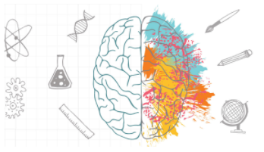
人的大脑是一个复杂的黑盒，一个不大的器官中包含了大约100亿个神经元和100万亿个连接，是我们思考、感受和行动的中心。大脑由左、右两个半球组成，每个半球的特定区域控制某些功能。大脑的两个半球看起来非常相似，但是他们处理信息的方式有很大的不同。
相信你一定在网上做过一些关于左右脑的测试，虽然这些测试不那么全面科学，但不能否认的是，看起来相似的左右两个半脑的功能大有不同。正如屏幕上的图片所示，左脑的线条清晰，看起来简单而有条理，右脑更多彩、艺术。
需要注意的是，尽管左右脑的风格截然不同，但是它们并不是独立工作的，只是分工和侧重点不同。

01U03A 请思考：左脑or右脑？
下面有一些与思维有关的行动或名词，它们是由左脑还是右脑主宰？请你根据左右脑分工图，将下列各项归类。
左脑 | 右脑
◌逻辑 ◌直觉 ◌节奏 ◌分类 ◌视知觉
◌ 想像 ◌ 推理 ◌ 顿悟 ◌ 时间
【反馈】
正确：恭喜你，回答正确！
错误：谢谢你的回答，请看我们的参考分类。
左脑 | 右脑
逻辑  逻辑  分类  推理  时间 | 直觉  节奏  视知觉  想象  顿悟

01U04 大脑的分工
美国心理生物学家斯佩里博士通过割裂脑实验（如果需要可以设计按钮显示文字材料，简要说明实验内容），证实了大脑不对称性的“左右脑分工理论”。斯佩里博士提出，大脑的两半球在机能上有分工：
- 左半脑主要负责逻辑理解、记忆、时间、语言、判断、排列、分类、分析、推理等，可以称作“意识脑”、“学术脑”、“语言脑”。
- 右半脑主要负责空间形象记忆、直觉、情感、身体协调、视知觉、美术、音乐节奏、想像、灵感等，又被称作“潜意识脑”、“创造脑”、“艺术脑”。

01U05A 小互动：你的主导脑是左脑还是右脑？
请回顾你的工作和生活，你是强调时间、逻辑的左脑人，还是更依靠直觉、情感的右脑人呢？
【反馈】谢谢你的回答。请继续学习，看看左右脑与思维方式的联系。

02U两种思维方式：线性思维和非线性思维

02U01 两种思维方式
由于大脑的分工不同，导致了两种思维：具体来说，左脑为主导的人，他在处理信息时会沿着一定的轨迹，形成线性思维；而由主导脑是右脑的人，他的思维方式更跳跃、多元，形成非线性思维。

02U02 线性思维vs非线性思维
线性思维者认为，每件事情都有一个确定的开始，继而通过一系列的步骤到达终点。 在工作中，他们会把任务计划成一系列的步骤。执行任务，就是一步一步完成一系列的步骤。
非线性思维者在思考或计划时，会进行多角度的思考。即使是看起来毫不相关的点子，他们也会试一试。在工作中，非线性思维者会先确定任务的目标或主题，收集所需的所有信息，进而提出大策略。他们会围绕着最终的目标边做边想。
在上面的课程中，我们已经了解了线性思维、非线性思维。接下来，你将完成一个案例小测验，你需要区分案例中人物的做法是线性思维的产物，还是非线性思维的产物。

02U03A 小测验：线性思维还是非线性思维？
两名科技馆管理员需要为即将到来的节日安排展会活动，他们的做法分别如下。请判断这两种做法分别是哪种思维的产物。
管理员A：从节日出发，确定活动的主题或基调 → 确定活动目的 → 思考如何达成活动目的 → 与参与项目的人员讨论
信息处理方式：
线性思维/非线性思维
管理员B：确定预算、场地情况等硬性条件 → 确定能参与这个项目的工作人员 → 根据节日，确定活动方案 → 制定展会活动准备进程表
信息处理方式：
线性思维/非线性思维
【反馈】谢谢你的回答，请看我们的参考答案：
管理员A的做法代表了由上至下，由全景到细节的非线性思维。
管理员B的做法代表了由下至上，稳步前行的线性思维。

02U04A 请思考：如果你是管理员，你会怎么做？
如果你是上面情景中的科技馆管理员，你会采取管理员A的做法还是管理员B的做法？你选择的做法是否存在弊端？
【反馈】谢谢你的回答。事实上，两个管理员的做法都存在一定的弊端。管理员A由全景到细节的方式可能忽略预算、场地、人员等关键细节，使事情在开展到一半才发现无法推进。管理员B按部就班的做法不易出错，但可能会让整个活动显得死板没新意。

02U05 两种思维方式的利弊
相信通过上面的小测验，你也发现了线性、非线性思维各有利弊。
线性思维的每个步骤都依赖于是（正确）或者不是（不正确）选项或解决方案。 这让完成任务的方法变得容易重复，便于传授给别人。 线性思维使任务的完成更效率、可控。 但由于线性思维是重复的，过程和结果很可能永远不会改变，缺乏创新。
非线性思维鼓励从多种角度进行思考，鼓励人们不断试错。因而常常能找到一些让人意想不到但效果很好的点子或方法。然而，因为非线性思维强调的是放飞自己的思绪，思考者往往会忽略结果、目的。这容易导致任务问题无法按时解决，或者完全偏离了原有的轨道。

02U06A小测验：线性思维与非线性思维的利弊
请你回顾线性思维和非线性思维的特点，将六个选项拖拽至正确的位置，完成这张表格。
 | 优点 | 缺点
线性思维
非线性思维
◌ 缺乏创新 ◌ 容易复制，便于传授给他人
◌ 让完成任务更为高效、可控 ◌ 多角度思考，富含创新
◌ 导致任务偏离原有轨道 ◌ 导致任务无法按时完成
【正确答案】
 | 优点 | 缺点
线性思维 | 容易复制，便于传授给他人  让完成任务更为高效、可控 | 缺乏创新
非线性思维 | 多角度思考，富含创新 | 导致任务无法按时完成  导致任务偏离原有轨道
【反馈】
正确：恭喜你，回答正确！
错误：谢谢你的回答，请看我们的参考分类。

03U 常见的思维误区一：直跳结果（leaping/jumping to conclusion）

03U01 思维误区
在上面的课程中，我们了解了两种迥异的思维方式：线性思维和非线性思维。这两种思维方式各有优缺点，但没有优劣之分，事实上，过于依赖某一种思维方式，容易使我们走入误区。下面，让我们通过一则案例了解三种常见的思维误区，并学习如何避免走进误区。

03U02 健身俱乐部的洗发水失窃风波
假设你是一家高端健身俱乐部的总经理。 你的健身俱乐部因为服务好，会员福利多，在专业健身会所越开越多的情况下，仍然有不少忠实客户。
作为会员福利的一部分，俱乐部在每个会员淋浴间内都装了沙龙专用洗发水，而这个品牌的洗发水在国内没有专柜，也很难找到代购。俱乐部的会员对这款洗发水的评价很高，甚至有不少顾客为了能用上这款洗发水而升级为会员。
然而，这洗发水总是莫名其妙的不见。经过一番统计，你发现洗发水的盗窃率高达35%！这造成了俱乐部的财产损失，还导致会员常常遇到“洗到一半发现没有洗发水”的尴尬情况。
你决定求助于你的员工，你告诉员工你的几项要求：你期望的解决方案必须完全消除盗窃；不能以任何方式停止供应现在的洗发水；解决方案的投入成本必须低，最好零成本；解决方案不得影响会员的体验；解决方案必须易于实施，不会中断俱乐部的正常运作。

03U03 洗发水风波：员工们立马给出解决方案
在听完你的话之后，员工们立马七嘴八舌地讨论起来：
员工A（男）：我觉得我们可以安装监控摄像头，如果有人偷了洗发水，我们马上就能发现！
员工B（女）：在浴室装摄像头不太好吧，我们可以聘请一个淋浴室服务员，来起监督作用。
员工C（女）：或者可以在俱乐部的出口设检查点，进行开包检查。

03U04A 请思考：你是否满意这些方案？
请分别判断，你是否满意三个员工立马为你提供的三个解决方案？
方案 | 满意 | 不满意
安装监控摄像头
聘请一个淋浴室服务员
设开包检查点
【正确答案】都选“不满意”
【正确反馈】我们同意你的观点。三个解决方案都不是最佳方案。安装摄像头、设置开包检查都会影响会员的体验，而聘请淋浴室服务员需要一定人力资源的开支，也不符合要求。
【错误反馈】这些方案都不符合要求。安装摄像头、设置开包检查都会影响会员的体验，而聘请淋浴室服务员需要一定人力资源的开支，也不符合要求。

03U05 误区一：直跳结果
我们总是被要求立马给出方案，采取行动：在学生时代，我们要在限定的时间内完成答题以获得分数，到工作中，是否能够快速响应是衡量你工作能力和工作表现的一个重要指标。久而久之，这样的快节奏让我们急于看到事物的结果，在遇到问题时本能地直接开始思考解决方案，而忽略了正常思维过程中需要考虑的诸多因素。我们把这种思维误区称为“直跳结果”。
在洗发水失窃风波这个案例中，三名员工立马做出回答的员工正犯了“直跳结果”的错误。三名员工在得知洗发水失窃后，他们立马想到的是抓住小偷。那么，监督客户无疑是最直截了当的方法。但这些方法一来影响客户的体验，二来耗费人力成本，三来无法从源头解决问题。

03U06 解决方法：问自己三个问题
直跳结果无法让我们想出最佳解决方案，尤其是在面对陌生、复杂问题的时候。那么，有什么方法能让我们避免走入“直跳结果”的思维误区呢？我们建议，在遇到复杂问题时，先不要着急想答案，反之，你应该继续提问自己：
- 为什么？
- 要是……会怎么样？
- 怎么做？
你可以通过头脑风暴，尽可能多地列出所有与任务相关的“为什么”“要是……怎么样？”和“怎么做”。接着，从中找出关键问题进行回答。而后，再对你的回答展开新的一轮“为什么”“要是……怎么样？”和“怎么做”的头脑风暴，直到你找到解决方案。

03U07A 小测验：列出问题
让我们回到洗发水失窃的案例，请你开展头脑风暴，列出与洗发水失窃有关的“为什么”、“要是……怎么样？”和“怎么做”。
【反馈】谢谢你的回答。可能提出的问题有：
- 为什么人们这么想偷洗发水？
- 为什么以前的解决方案没有起作用？
- 为什么洗发水这么吸引人？
- 为什么偷洗发水这么容易？
- 人们是怎么把洗发水偷走的？
- 要是我们不采取任何行动会怎么样？
- 我们怎么能让人们讨厌偷洗发水呢？
- 我们怎么做能让洗发水无法被偷走？

03U08A 小测验：关键问题是什么？
在上题中列出的问题中，你认为关键问题是哪一个？你对这个关键问题的回答又是什么呢？
【反馈】谢谢你的回答。我们认为关键问题是为什么人们偷洗发水。偷洗发水的原因可能有：客户不诚实正直、洗发水太好用、洗发水很容易就能被拿走、除了偷没有其他途径获得洗发水等。

03U09A 小测验：你想到了什么解决方案？
在上一题中，我们已经对关键问题做出了回答：偷洗发水的原因可能有：客户不诚实正直、洗发水太好用、洗发水很容易就能被拿走、除了偷没有其他途径获得洗发水等。
从这些回答中，你是否想到了一些解决方案呢？请将你想到的解决方案告诉我们！
【反馈】谢谢你的回答。符合要求的解决方案有：将洗发水固定在淋浴室内，防止客户带走；在俱乐部的前台售卖这款洗发水。

04U 常见的思维误区二：思维固化 pattern thinking

04U01 分割图形
在介绍第二个思维误区前，让我们先一起做一个小活动：请拿出一张纸， 在纸上仿画下面的这张坐标图。
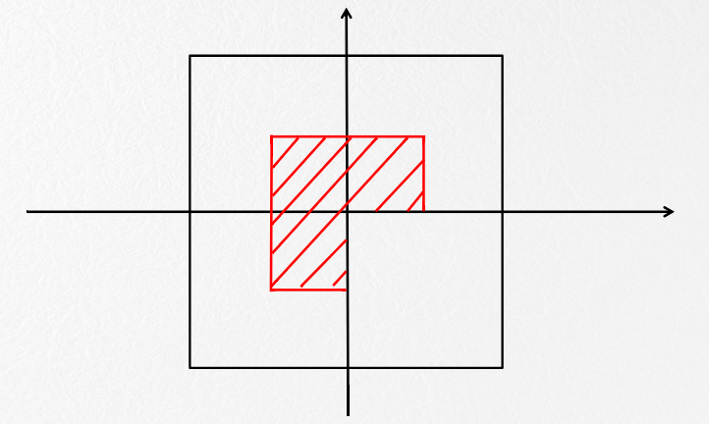
下面，我们将交给你四个任务：
任务一：请试着在10秒内将第一象限的非阴影部分分隔为形状、面积完全相同的两块图形。（间隙10秒）
你完成了吗？请看我们的参考分隔方法。
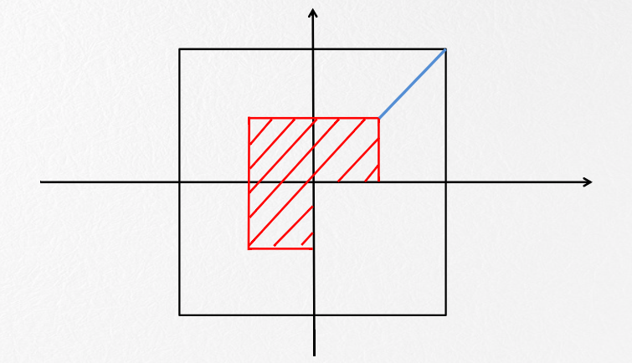
下面，我们将升级难度。请试着在20秒内将第二象限的非阴影部分分割为形状、面积完全相同的三块图形。（间隙20秒）
时间到。你想到如何分割了吗？事实上，我们只需将非阴影部分分为三个正方形即可。
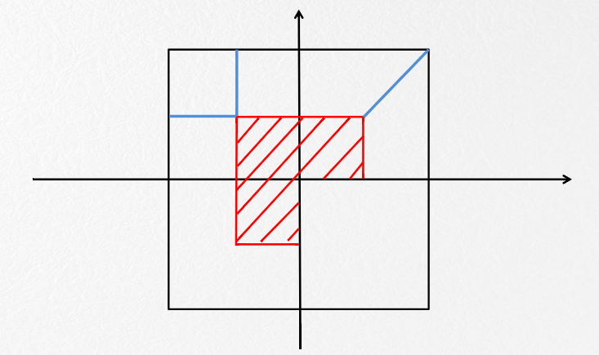
下面进行第三个任务，我们将再次升级难度。请试着在20秒内将第三象限的非阴影部分分隔为形状、面积完全相同的四块图形。（间隙20秒）
时间到。第三象限的分割有点复杂，你需要将非阴影部分分为四块不规则图形。
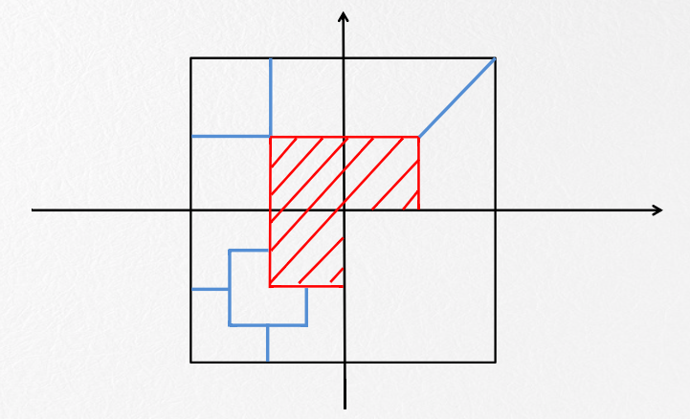
下面，我们将继续升级难度。请试着在20秒内将第四象限的非阴影部分分隔为形状、面积完全相同的七块图形。（间隙20秒）
时间到！你是否将第四象限成功分隔为完全相同的七个图形了呢？

04U02 误区二：思维固化
很少有人能在20秒内完成最后一个任务，成功将第四象限的正方形分割为完全相同的七块图形。但事实上，最后一个任务是这四个任务中最简单的，你只需将正方形等分为七个长条即可。
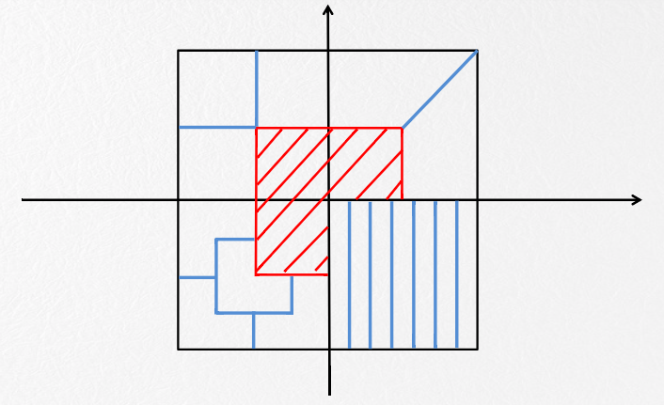
如此简单的分割方法，大多数人却很难在短时间内想到，这是为什么呢？
前面的三个分割任务和我们的提示已经将你的思维模式固定了——这是一个较为困难的任务，需要进行不规则的分割。因此，到了第四个任务时，你很难跳脱出来，重新思考分割的方案。在日常工作生活中，我们也时常遇到这类遵循原有思维模式“跳不出来”的情况，我们把这类思维误区成为“思维固化”。

04U03 洗发水失窃风波：员工们提供的方案
让我们回到洗发水失窃风波的案例，你是健身俱乐部的总经理，你的员工为解决洗发水失窃的问题想出了一些新的解决方案，让我们一起来看看。
员工D（女）：可以粘贴告示，向顾客说明免费使用不代表可以免费带走。
员工E（男）：我们可以在每个淋浴间安装带锁的铁盒，将洗发水锁在铁盒内，只露出泵头。
员工F（男）：我觉得可以保持洗发水瓶近乎空瓶，应该没有人想带一瓶快用完的洗发水回家吧！

04U04A 请思考：你是否满意这些方案？
请分别判断，你是否满意三个员工为你提供的三个解决方案？
方案 | 满意 | 不满意
粘贴告示
安装带锁铁盒
保持洗发水空瓶
【正确答案】都选“不满意”
【正确反馈】我们同意你的观点。三个解决方案都不符合总经理的要求。事实上，如果能突破固化思维，打破洗发水和瓶子是一个整体的思维定势，就能很容易地找到令人满意的解决方案。
【错误反馈】我们认为三个解决方案都不符合总经理的要求。事实上，如果能突破固化思维，打破洗发水和瓶子是一个整体的思维定势，就能很容易地找到令人满意的解决方案。

04U05 解决方法：逆向思维
在这个全民创业、人人创新的时代，突破和创新是工作中不可或缺的素质，而固化的思维阻碍了我们更好得解决问题、做出决策。那么，如何打破思维固化呢？我们建议你通过下面的逆向思维三步法，“跳出”固化：
- 列出关于事物特征的关键词。
- 以第一步中的关键词为基础，写出它们的反义词。
- 由这些反义词出发，进行头脑风暴。
总的来说，逆向思维三步法是通过颠倒目前的现实，从而创造新的模式，释放我们的思维去探索更多可能性的方法。让我们通过一则小案例，对这三步进行进一步阐释。

04U06 与众不同的儿童安全座椅
带孩子租车旅行的家长都一定有过这样的头痛：很难在租车公司租到儿童座椅，而自带又大又重安全座椅很不现实。如果是你，要怎样设计一款便于携带的儿童安全座椅呢？相信你一定开始思考有什么轻质的材料，甚至充气座椅了吧！你知道发明家是如何解决这个问题的吗？让我们一起来了解一下。
发明家首先列出了现有儿童安全座椅的关键特征：
体积大
质量重
将孩子的高度提高
不可折叠
接着，发明家写出了这些特征的反义词：
体积大-----体积小
质量重-----质量轻
将孩子的高度提高-----将孩子的高度降低
不可折叠-----可折叠
最后，发明家由这些反义词出发，进行头脑风暴。他们另辟蹊径，想到了将安全带下压到儿童的高度，用三个卡扣，将安全带紧紧附在儿童身上，从而起到同样的安全保护效果。
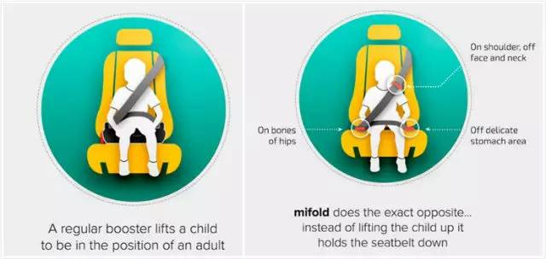

04U07A 小测验：运用逆向思维三步法解决洗发水失窃事件
请你运用逆向思维三步法，列出洗发水失窃的关键词，分析出事情的解决方案。
【反馈】谢谢你的回答！以下方向仅供参考：
特征 反义词
一大瓶 少量
包装精美 包装简易
容易被带走 难以被带走
好用 难用
从这些反义词，我们可以联想得到下列解决方案：
- 移除洗发水瓶盖，让洗发水无法放在包里被带走；
- 在洗发水瓶较高的位置钻一个小孔，如果带走会导致洗发水漏出；
- 将洗发水放在没有logo的瓶子中；
- 将洗发水分装到小瓶中。

05U 常见的思维误区三：过度思考 overthinking

05U01 误区三：过度思考
在上面的课程中，我们介绍了两种思维误区：直跳结果和思维固化。如果说直跳结果是一种极端，那么与直跳结果完全相反的另一种思维便是过度思考。而这就是常见的第三种思维误区。
过度思考包括：过度分析，过度计划，增加不必要的复杂条件致使事情复杂化等。

05U02 洗发水失窃风波：员工们提供的解决方案还有……
让我们回到洗发水失窃的案例，除了之前我们了解到的一些解决方案，你的员工们还想你提供了这些建议：
员工A（男）：我们可以统计会员每次都使用的哪间淋浴室，如果在使用期间没有发生洗发水丢失事件，我们可以免费送一瓶洗发水给他。
员工F（男）：我们可以在每瓶洗发水上贴上无线射频标签，并在俱乐部安装无线射频系统。这样，我们就能实时跟踪每瓶洗发水是否还在俱乐部内。
听完两条建议，相信你一定发现了员工A和员工F犯了过度思考的错。他们或过度计划，或增加了很多复杂条件，把解决方案复杂化了。这两个解决方案不仅需要大量的人力或物力成本投入，还不一定消除洗发水失窃现象。

05U03A 小互动：你是否曾经说过这些话？
请看下面几句话，你是否在工作中说过类似的话，或产生过类似的懊恼情绪呢？
- “按一开始想得来做就不会出错了”
- “哎，我真是想太多了”
- “这个事情就这么简单？不会吧”
【反馈】大多数人在工作中都说过类似的话，或者至少，产生过类似的情绪。事实上，这都是我们走进过度思考误区的证据。

05U04 我们为什么会过度思考？
每个人都或多或少吃过“想太多”的亏，但下一次还是会不可避免地陷入过度思考的澡泽。想要避免过度思考，先要弄清楚我们为什么会过度思考。原因有二：
- 知识焦虑
互联网时代，知识和信息的获取变得非常容易，只要想学，几乎所有知识都可以在网络上找到。面对着繁杂的知识，我们会得知自己的知识范围是很渺小的。当我们无法去了解大部分知识时，我们会产生压力和不自信感。这种焦虑感促使我们不断去囤积各种信息，即使我们可能根本无法消化它们。
知识焦虑让我们在遇到问题时更倾向于选择再收集多、更多、再多一些的信息和知识，以更好的解决问题。而不是运用手头已有的有限信息做出行动。
- 犯错成本过高
格力总裁董明珠曾说：“我犯错的成本太高，不能犯错。”虽然并非每个人都如董明珠一样身居高位，但当一个问题/任务较为牵涉人多多、影响较大时，一定会产生“一定不能出错”、“出了问题我就完了”的想法。因此，我们总是想要完美计划，让我们的决策或方案能克服一切不确定性、风险或外部变化，避免错误的发生。

05U05 解决方案：不断迭代的“原型”思维
过度思考的结果或许没有错，但会让我们走不少弯路，将简单的方案扼杀，甚至导致项目偏离既定方向。那么，我们要如何避免走进这个误区呢？我们建议你在思维中引入“原型”思维。
“原型”在英文中指“prototype”,是一种遇到问题时，基于现有资源立马提出方案，继而去做实验，以验证或否决当前方案的思维。从这个定义中，可以清晰地看出prototype是由几个不断循环往复的步骤组成的：
- 快速提出方案
- 实验验证
Prototype的目的是，在一个容错率高的安全环境下试错，以期改进方案。

06U 课末总结

06U01 课末小结
人类的大脑是一个复杂的系统，了解了大脑的构成、不同的思维方式和思维误区，有助于我们在工作生活中更好地运用思维理解事物、解决问题、做出决策！现在，本课程已经接近尾声，让我们回顾一下本课程的主要内容。
在本课中，我们首先介绍了大脑的分工。大脑的左右半球在机能上有分工：左半脑主要负责逻辑理解、记忆、逻辑、分析等，右半脑主要负责情感、艺术、想像、灵感等。
由于大脑的分工不同，导致了两种思维： 左脑为主导的人，一般从事线性思维；而由主导脑是右脑的人，一般从事非线性思维。这两种思维方式各有利弊，过于依赖某一种思维方式，都会使我们走入误区。
常见的思维误区有三类，直跳结果、思维固化和过度思考。
- 直跳结果指的是急于看到事物的结果，在遇到问题时本能地开始直接思考解决方案，而忽略了正常思维过程中需要考虑的诸多因素。想要避免走入这个误区，你可以：
①问自己三个问题“为什么？”“要是……会怎么样？”“怎么做”
②找出关键问题
③围绕答案展开头脑风暴
- 思维固化指的是遵循原有思维模式“跳不出来”。你可以运用逆向思维三步法避免走入这个误区：
①列出关于事物特征的关键词
②以第一步中的关键词为基础，写出它们的反义词
③由这些反义词出发，进行头脑风暴
- 过度思考指的是过度分析，过度计划，增加不必要的复杂条件致使事情复杂化。要避免过度思考，你可以在思维中引入“原型”思维，即不断迭代以下两步：
①快速提出方案
②实验验证
以上就是本课的主要内容，希望通过学习，你可以更好的运用思维进行分析、做出决策！

07U 学以致用

07U01A 小测验：你是否曾走入思维误区？
在本课中，我们介绍了三种思维误区直跳结果、思维固化、过度思考。回顾你的工作，你是否曾走入这些误区？请与我们分享事件的大致经过，以及由于走入误区导致的结果。
【反馈】谢谢你的回答！

07U02A 小测验：你会如何思考？
如果再次遇到上题中的情景，你会运用什么方式修正自己的思维？
【反馈】谢谢你的回答！

节选自Big Bang Theory S03E18，https://www.bilibili.com/video/av14249085。Sheldon要参加一个重大会议非常紧张，Penny帮他挑西装想让他自信一些，Sheldon对此不解。
Dewey, J. (1997). How we think. Courier Corporation.
图片选自https://www.healthline.com/health/left-brain-vs-right-brain#left-brainright-brain-theory2
Sperry, R. W. (1975). Left-brain, right-brain. Saturday Review, 2(9), 30-33.
Karandikar, D. (2016, September 10). Linear Thinking Vs. Non-linear Thinking: Decide Your Category. Retrieved November 22, 2017, from https://www.buzzle.com/articles/linear-thinking-vs-non-linear-thinking.html
Karandikar, D. (2016, September 10). Linear Thinking Vs. Non-linear Thinking: Decide Your Category. Retrieved November 22, 2017, from https://www.buzzle.com/articles/linear-thinking-vs-non-linear-thinking.html
Bach, K. (1984). Default reasoning: Jumping to conclusions and knowing when to think twice. Pacific Philosophical Quarterly, 65(1), 37-58.
May, M. E. (2016). Winning the brain game: fixing the 7 fatal flaws of thinking. New York: McGraw-Hill.
Duncker, K., & Lees, L. S. (1945). On problem-solving. Psychological monographs, 58(5), i.
May, M. E. (2016). Winning the brain game: fixing the 7 fatal flaws of thinking. New York: McGraw-Hill.
改编自以色列的一款儿童座椅产品Mifold
May, M. E. (2016). Winning the brain game: fixing the 7 fatal flaws of thinking. New York: McGraw-Hill.
罗振宇. (2016). 罗辑思维：我懂你的知识焦虑. 中国友谊出版公司.
Buxton, B. (2006). What sketches (and prototypes) are and are not. In Workshop at CHI06 (pp. 22-27).

